2019年度个人所得税申报已经开始，请各位同事自行申报，  （数据自动生成，无需填写）

申报方法：（由简到繁排序）

1. 手机申报方法:第一步:下载"个人所得税"APP,在[个人中心]点击[登录/注册], 在[个人中心]点击[银行卡] 填写银行卡信息,输入预留手机号码,输入验证码完成绑定工作.

第二步:**准备申报**,  打开“个人所得税”App，进入“综合所得年度汇算”，然后选择填报式。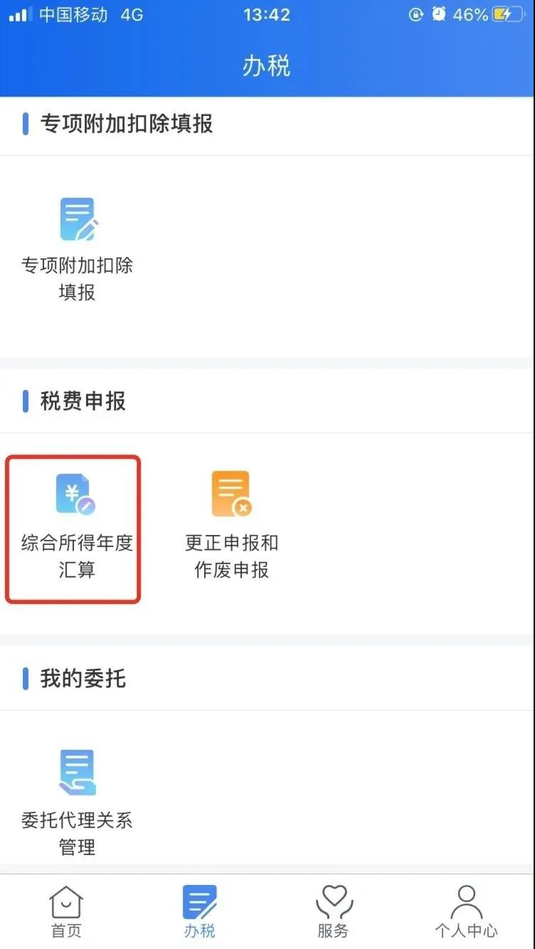

填报方式有【使用已申报数据填写】和【自行填写】两种选择。

为了方便申报，推荐大家选择【使用已申报数据填写】，因为在这种填报方式下，税务机关已按一定规则预填了部分申报数据，这样大家不必再一一填写各项涉税信息，只需确认即可。2019年换过工作、当年入职，则要选“自行填写”方式，逐项填报各项收入和扣除.

 以“使用已申报数据填写”为例，选择【使用已申报数据填写】—【开始申报】后，系统提示【标准申报须知（使用已申报数据）】，点击“我已阅读并知晓”，开始年度汇算申报

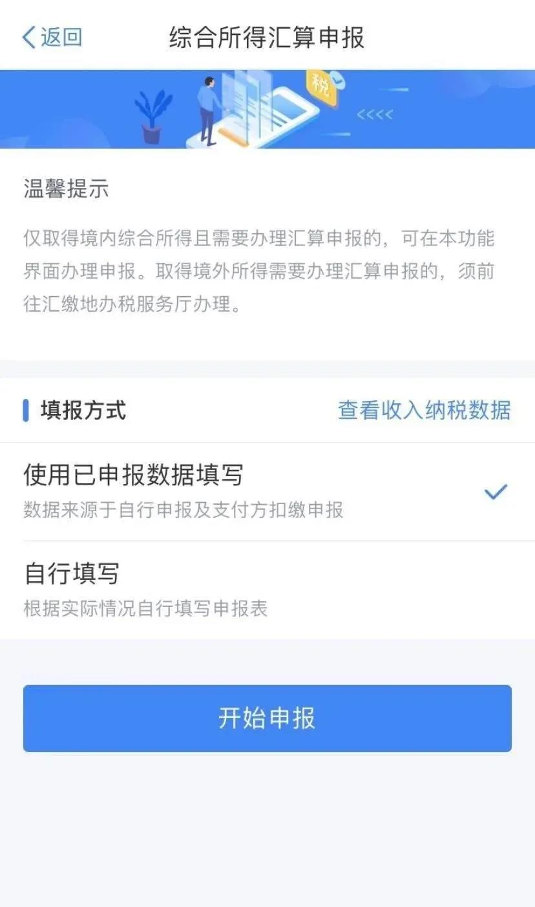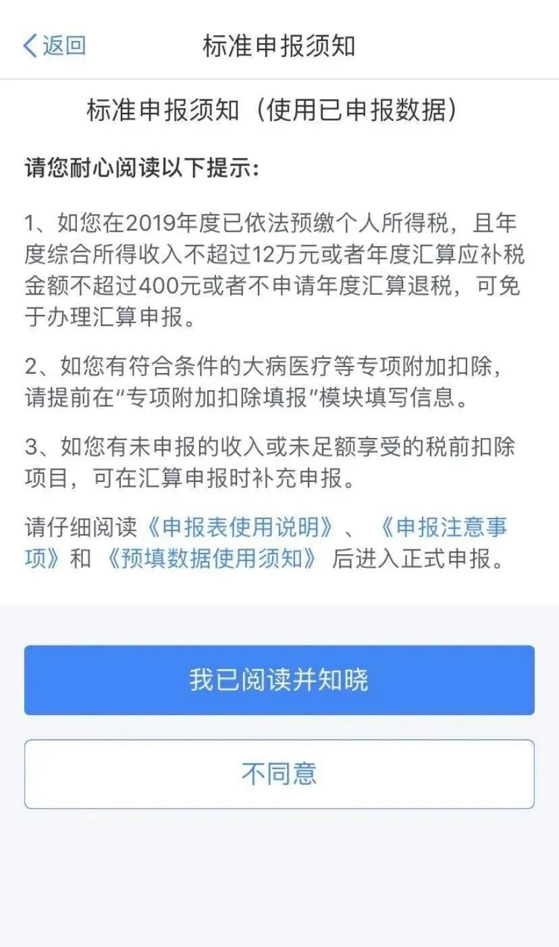

第三步:确认信息

此处需要对个人基础信息、汇缴地、已缴税额进行确认。

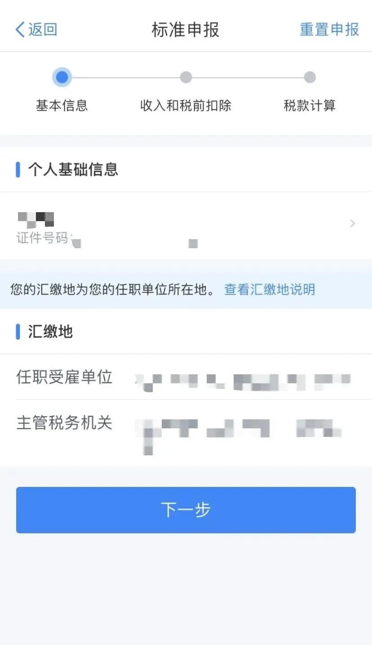任职受雇单位:中国科学院上海有机化学研究所。

主管税务机关：国家税务总局上海徐汇区税务局。

第四步：填报数据

在此环节，以“使用已申报数据填写”为例，界面列出纳税人的各项收入及费用、免税收入和税前扣除项目等。

  专项附加扣除非常重要。纳税人有子女教育、继续教育、赡养老人、房贷利息、租房和大病支出6项支出的，可以在税前收入中扣除（房租和房贷利息扣除二选一）。如果此前忘记申报扣除，年度汇算还可以补报，这是最后的减税机会。

  其中，大病支出只能在年度汇算时申报，在一个纳税年度内，扣除医保报销后个人负担（指医保目录范围内的自付部分）累计超过15000元，在80000元的限额内可以据实扣除，不可以结转以后年度扣除。另外，纳税人发生的医药费用支出可以选择由本人或者其配偶扣除；未成年子女发生的医药费用支出可以选择由其父母一方扣除。纳税人及其配偶、未成年子女发生的医药费用支出分别计算扣除额。确认所有信息无误后，可直接点击【下一步】。

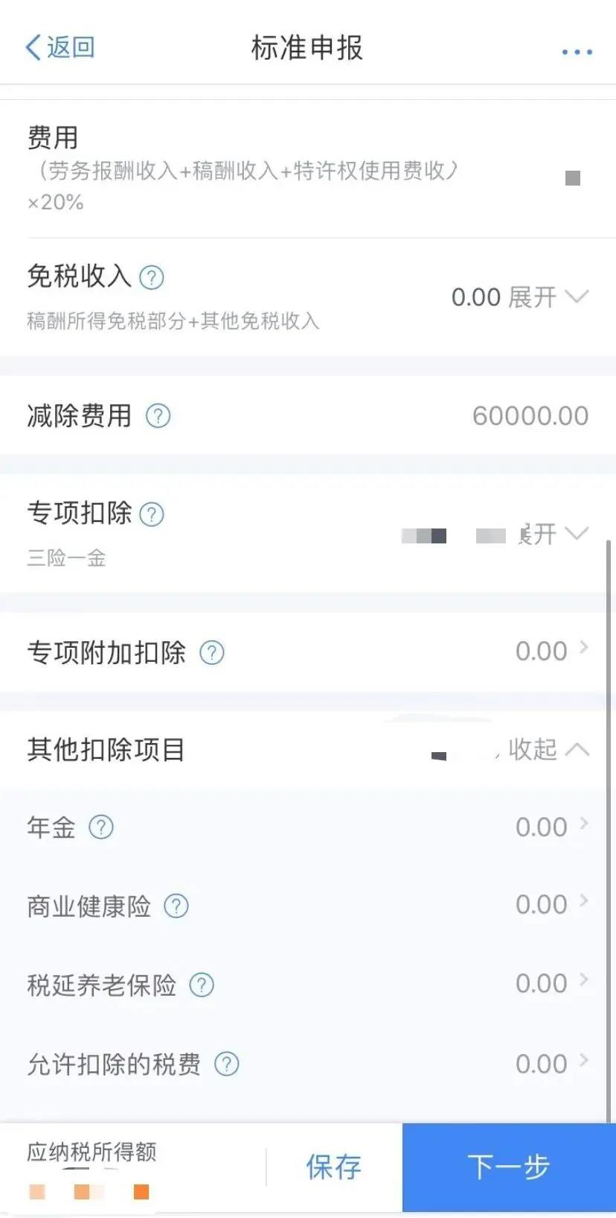

如何填报劳务报酬？

如有劳务报酬，可在“收入和税前扣除”界面点击“劳务报酬”进入相应界面进行填报。点击“劳务报酬”右侧箭头，进入劳务报酬页面。点击右上角“新增”后， 可选择【查询导入】或者【手工填写】本人取得的劳务报酬。

其中，选择【查询导入】方式，可逐笔明细展示您本人纳税年度内劳务报酬扣缴申报记录。逐笔对照、选择添加后，即可完成该项目的填写。

第五步：计算税款

  系统将自动计算您本年度综合所得应补（退）税额。

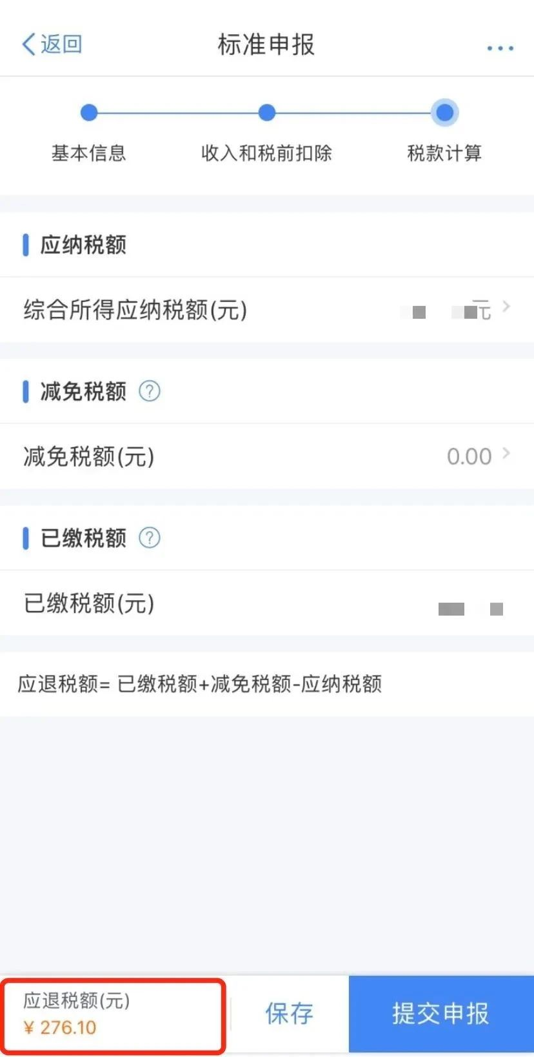

什么人可以享受税款减免？

有下列情形之一的，可以减征个人所得税，具体幅度和期限，由省、自治区、直辖市人民政府规定，并报同级人民代表大会常务委员会备案：

Ø残疾、孤老人员和烈属的所得；

Ø因自然灾害遭受重大损失的。国务院可以规定其他减税情形，报全国人民代表大会常务委员会备案。

第六步：提交申报

确认结果后，点击【提交申报】即可。

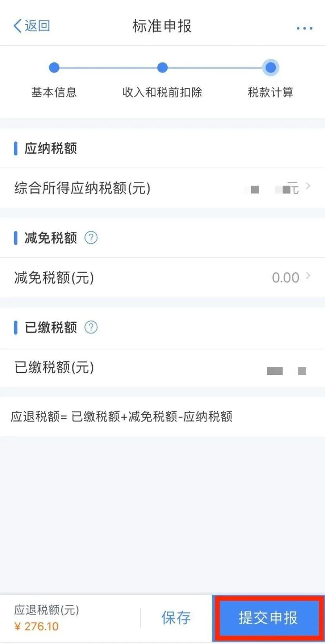

第六步：退、补税

如您综合所得年度汇算需要补税但满足免于汇算条件，则在税款计算后，申报界面直接点击【享受免申报】即可，无需缴纳税款，点击确定即可。

 如您综合所得年度汇算需要补税且不满足免于汇算条件，则需点击【立即缴税】，按提示选择相应的缴税方式完成支付即可。

   最后，看到“应退税额”的纳税人，恭喜你，点击【申请退税】后填写接收账户，就能拿到一笔退税啦。如果前期已添加过银行卡，系统将自动带出已填银行卡信息。如果没有，您需要先进行新增，点击【添加银行卡信息】—【确定】（为了不影响退税，最好绑定工资卡。

